ОСОБЕННОСТИ ПРОТИВОДЕЙСТВИЯ
РАСПРОСТРАНЕНИЮ ИНФОРМАЦИИ ОБ
ИНТЕРНЕТ-РЕСУРСАХ, СОДЕРЖАЩИХ
ПРОТИВОПРАВНУЮ ИНФОРМАЦИЮ
Екатеринбург, 2021

ТЕМАТИКА ИНФОРМАЦИИ
распространяемая посредством сети «Интернет»
- о способах, методах разработки, изготовления и использования наркотических средств, психотропных веществ и их прекурсоров, новых потенциально опасных психоактивных веществ, местах их приобретения, а также о способах и местах культивирования наркосодержащих растений;
- о способах совершения самоубийства, а также призывов к совершению самоубийства;
- материалов с порнографическими изображениями несовершеннолетних и (или) объявлений о привлечении несовершеннолетних в качестве исполнителей для участия в зрелищных мероприятиях порнографического характера, распространяемых посредством сети "Интернет";
г
- информации о способах, методах разработки, изготовления и использования наркотических средств, психотропных веществ и их прекурсоров, новых потенциально опасных психоактивных веществ, местах их приобретения, о способах и местах культивирования наркосодержащих растений и о способах совершения самоубийства и призывов к совершению самоубийства, размещенной в продукции средств массовой информации, распространяемой посредством сети "Интернет";
- о несовершеннолетнем, пострадавшем в результате противоправных действий (бездействия), распространение которой запрещено федеральными законами, размещенной в продукции средств массовой информации, распространяемой посредством сети "Интернет";
- решение о запрете к распространению которой на территории Российской Федерации принято уполномоченными органами или судом;
- нарушающей требования Федерального закона "О государственном регулировании деятельности по организации и проведению азартных игр и о внесении изменений в некоторые законодательные акты Российской Федерации" и Федерального закона "О лотереях" о запрете деятельности по организации и проведению азартных игр и лотерей с использованием сети "Интернет" и иных средств связи;
- содержащей предложения о розничной продаже дистанционным способом алкогольной продукции, и (или) спиртосодержащей пищевой продукции, и (или) этилового спирта, и (или) спиртосодержащей непищевой продукции, розничная продажа которых ограничена или запрещена законодательством Российской Федерации о государственном регулировании производства и оборота этилового спирта, алкогольной и спиртосодержащей продукции и об ограничении потребления (распития) алкогольной продукции;
• направленной на склонение или иное вовлечение несовершеннолетних в совершение противоправных действий, представляющих угрозу для их жизни и (или) здоровья либо для жизни и (или) здоровья иных лиц, а также информации о несовершеннолетнем, пострадавшем в результате противоправных действий (бездействия), распространение которой запрещено федеральными законами;
При непосредственном обнаружении в сети «Интернет», а также при обнаружении на фасадах строений, сооружений и ограждений информации (надписей) о наличии в сети «Интернет» сайтов (страниц сайтов) с использованием которых противоправная информация распространяется, рекомендуется
выполнить следующий алгоритм действий.
Зафиксировать (записать, сфотографировать) правильность указания (наименования) сайта;
При наличии возможности, проверить тематику информации содержащейся на сайте ;
Сформировать сообщение в уполномоченный федеральный орган исполнительной власти.
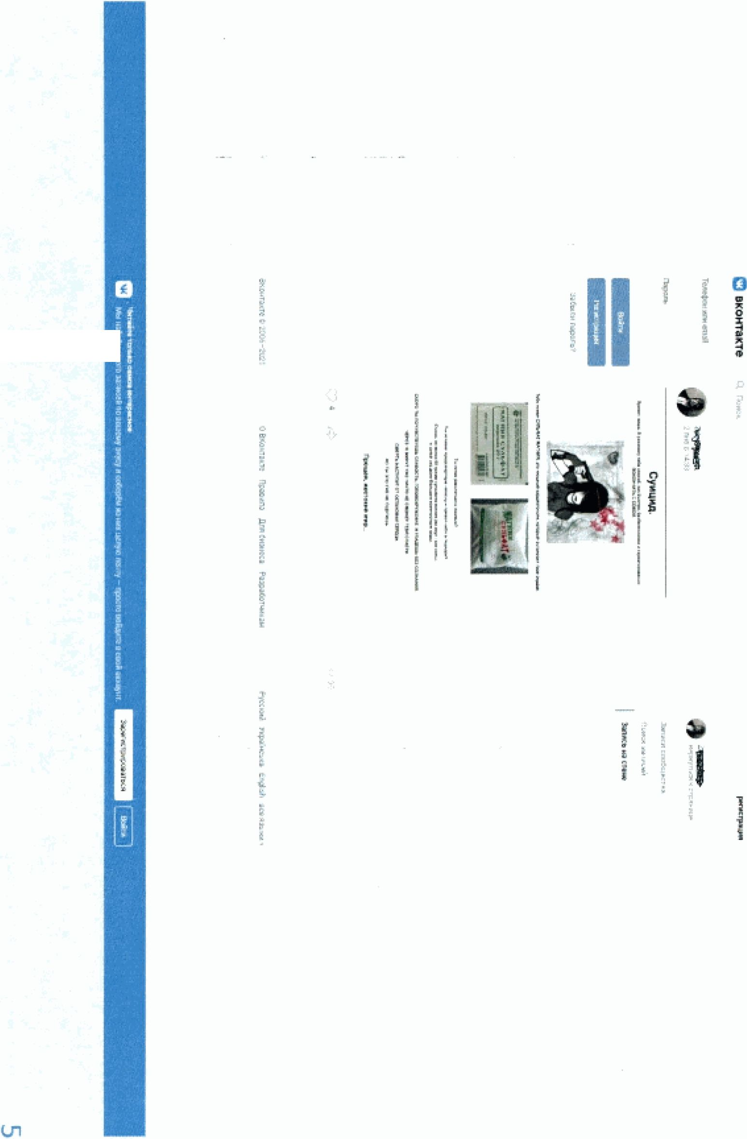
«Mflvetif*
Проверяем содержание (тематику) информации на сайте

С целью формирования обращения необходимо
с использованием любой поисковой системы в поисковой
или адресной строке набрать слово «РОСКОМНАДЗОР»
Я РОСКОМНАД:ЮР - Ян_{А}«.: н
4* С 6 О 0 i M|pv//y#n(leirjii/sfi*rf.rL,'i^{h}tftxt=-PO<rJ5OMHA£l3Ot*flilr=MAcNds4SJ70 * j 2
*• Q — Ннд* .. X Йпдас Links - РасБипееКсчсллги. ф ?оскс'лндд5ор @ ССТУ.РФ Sf? Госелужбе И Qonqlcffy £g YouTube Qi Отправка SMS к M... 9 Портал государстве .


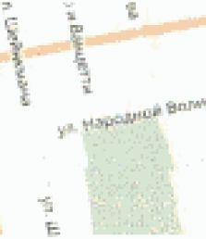
Еы i типцами -*il мест?
, Де*;
Яндекс
МДЛКтТ НОЗДФТК
ЕЩЕ

Ф Роскомнадзор
rlin.gov.ru т
KuHipor-a Н нЗДЗОр 6 Сфере СМИ КАССОВЫХ КОММУНИКАЦИЙ HhiOpMBUHOHHbiX технологи Йи :.ея?и звали? прав су5>«кзсш персональных, .данных Струм ура и leppiiiарнапьные
органы Сведения о прмйыэ граждан

Положение с Роскомнадзо ре
П‘зстачсэпечие Пргвчгэпьствэ ря ст 16 05 2WS Н 220 (ИЗО Я 71 КЬ)

Роскомнадзор
Прх-иы Bsc внимательно ознакомиться с Передком приема

Найти
М
Гкм.чсп ИН« КА П
9
m
I
\
ч"-

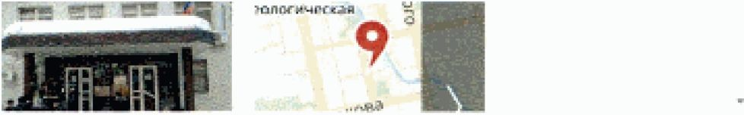
Персональные данные
Территориальные упрмпенкя Управление Роскомиадзор® пс
Массовые коммуникации
Уважаемые злавнтапИ С 1 впраля 2017 г из’лчнечи номера
Связь
В £й(лВе!СГ8ин L УСГтВкЯмк СЬйПЛДаннЯ
паспад авз г ел ыостн
Новости
Управление Рисниыиэдайра Г 3
Республике Бвилюргоста»

Контакты
Рос комнадзор - Контакты

От крыше данные
Открытые данные Эткрьлыс данные - ныфррмацщ* с лей!еивнОС!п

'* Роскомнадзор- Управление РоскомнадзОра ПО.
Млпмвпам1ся деатепьнисги Кангины Ой управлении
65.rkn.gov.ru *
Роскоинодэор информирует Внимании зпссз^срае персональных данных! ...
Управление Рос*омнадзора по Уральскому федеральному округу проаод|чт
$ Адресе на квоте

м Роскомнадзор — Википедия
ru.vrtkipedia.org > Росточнадэсс •
Да Не!
РЧЦ ЦФО
органы государственного над;
Сайт Как добратьс з
Адрес: Свеадповская сзпасть Екатеринбург упнцр Луиачааского 24U «сора 1 Метра. ф 'еслогичегхав • Ппсщади 1905 года Ф '-<<аппягкзя Телефон; 343 278-1 М2
Сайт: Ып gm ai
Or крыто; пн-чг S 00-18.60, л? 9.00-10 4Ь

Похожие места


а © ч;> :: | - мо* +
б

Активируем (кликаем) первую из ссылок и...
<- с о *> о [* д
★ D е>одй1и«—Рил*.
.'yanctexju bL'd:v.h/ ‘h = 54&т5«1=15117Ь^44в48198.22Й93.13019Йаех1=РО<ИССИШНАДЗОР
j4 Яиде«: links - V FocEiHriecKoHanTM... ^оскоммвдаср @1 ССТУ.РФ fcjij* Гсссл/жйл Q Gocgie>Y jgVouTubt ^ Страда $MS»t M...
5 fi n
p Портал государстве,,

Яндекс РОСКОМНАДЗОР
Найти
ПОИСК АРТИНК* ЯИДН

Сф Роскомнадзор

rkn .(jov.ru ’ ^
—iWMMMIMMIJl'j *r!ui Mi

ч(' Роском надзор

rkn .(jov.ru ■
массивы* коммуникаций ннфсрмэцпинных технологи й н связи защита лрзе субъектов персочагьньх данных Структуре и герритарузг-ьны?
м
ГеОЛм ичесмя
уя.
•jpr-амы Сведения о приёме граждан

Адрес Свеэдповсквя область Екатеринбург улица Л уади адского 240 корл 1 Метро⁻ Ф Геопогичвсквя • Ппсщадь 1909 гада • Чг.апсвслая Телефон: +? ^3 27в’19*02

Положение о Роскомнадэо ре
Постановление Правительства РФ от 16 03 2009 N 226 (ООСХ 31 71 КЬ>

Новости
Управление Рпскомнаддора по Республике Баыхортостаи

Контакты
Роскоммадзор Контакты

Открытые данные
Открытые данные Открытый данные -
информация о деятельности

Роскомнадзор
Просим Бас внимательно ознакомиться с Порядкам приема

Персональные данные
Территориальные управления Управление Роскомнадзор» по

Массовые коммуникации
Уважаемые заявители! С 1 апреля 2017 г изменены нсмера

Связь
В соответствии с Условиями соблюдем* последовательности
Л
1 £
Бы посещали это viecrc? Да Нет
РЧЦ ЦФО

Органы государственного надзора
Сайт Как добраться

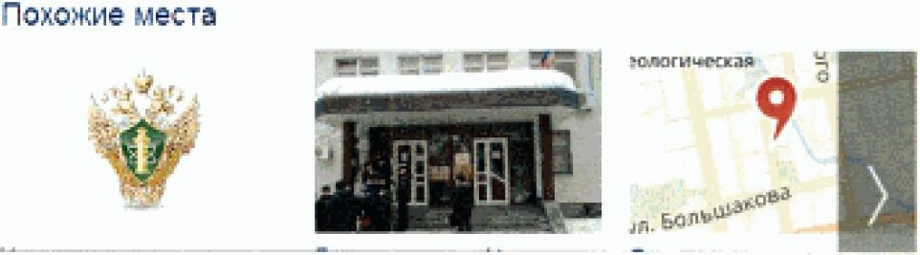
ф Роскомнадзор - Управление Роскомнадзора по,.,
Сайт: Жп gov m
Открыто: пн-мт 9:00-16 00 пт 9 00-16 45
Нэпзэепечмя деятельности Контакты Об управлении

66.rkn.gov.ги ^{т}
Роскомнадзор инфсзмирует Внимание длерагрров персональных данных' Управление Роскомнадзора па Уральскому федеральному округу проводит * Ад сесэ нв к&эте

Q Роскомнадзор — ВКонтакте

vk.com ; гКл *
V
Перейдете на страницу пользователя чтобы посмотреть публикации иг.и
пгпл^пйТ! raiJua пина

«П S © *♦« SS ПО - 1®- +

...попадаем на главную страницу официального сайта
Роскомнадзора и перемещаемся в самый низ
4 РОСМИИИЛДМ»?



* ntcp://rtab0ov4U/'
igy ЯНДКС lnki ' ^ Росби|м»г»Сок;*лти... ф Раскоымадзор @ СС7У.РФ Госслужба £§ Google?".?
Ч fi * 2 ' i =
qp Портал государств.*... Е TCH.ua g Екатеринбурге* ЭФ х
г 0
* D Блодяицие — Лнде ■
5fs -
jVmj^ulie ф Отправка SMS и-М...
29 ноября 2017 годе 12+
ФЕДЕРАЛЬНАЯ СЛУЖБА ПО НАДЗОРУ В СФЕРЕ СВЯЗИ,
ИНФОРМАЦИОННЫХ ТЕХНОЛОГИЙ И МАССОВЫХ КОММУНИКАЦИЙ

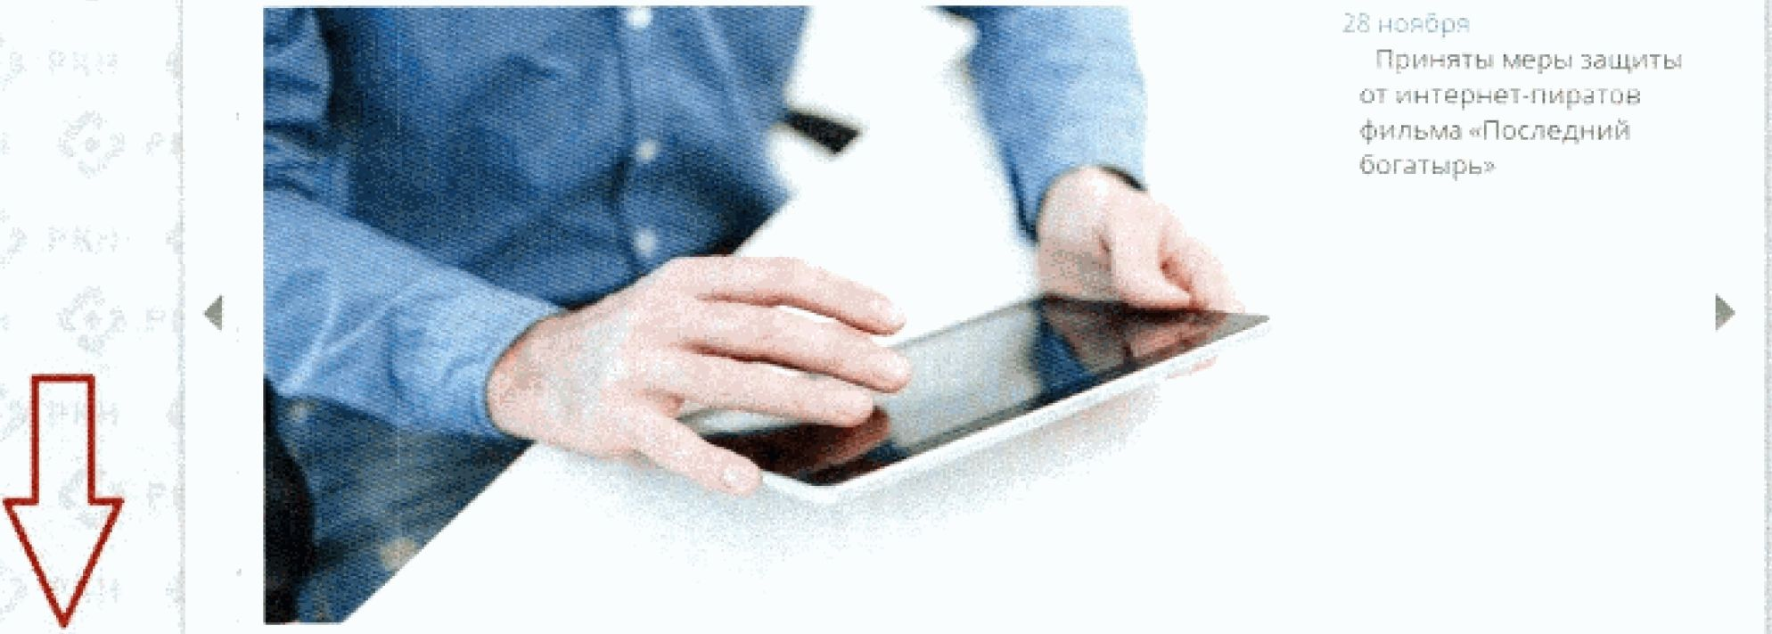

ifatctmue юмиуятив | Связь | FMpeotuOTUtut доные | Информативные темктоп» | Г«**Ч>СЧ»М|И» уипш
ф РОСКОННАДЗОР
Версия для щДйдицццв
1
с
1

♦ Принято peu>e+frip о временном приостановление действии р агаре игений на использование радиочастот лги радиочастотных каналов
Актуально

■D П ©•«"[£ - ш* +

Кликаем на активную вкладку
«Единый реестр запрещённой информации»...
* A httpsV/rfcrkgov.ru/
^Яндекс Lir.tcs • ljjg ?осби]нес£емс»пти... ф Р«вдмн»деер (Jl ССТУ.Р* Госслуж£<1
Ь J> I* 2 * ± =
рр Портал -гс-судоротае... ЩтСН ц^ ip Е|#гернн6ургсиое

О 6 'О О
jhr Q¹ й'иэдящи б — Янде.
ф Росмомнадэор
http
' ji
| йпоиМ^г¹ ез YouTube Hfjjl Отправка SMS и М...

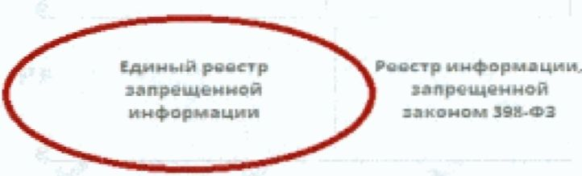


Ссылки
Универсальней еврннс
ПрйИырк.1Л фграин^нния
доступа к сайтам и (или)
страницам
сайтов сети «Интернет*
S 2309-201:7. Офи^ив-льный ceiSr Федеральной служ&г во надзору в сфере- ceipa-n.
игнфг.pun: ,-nrv-tHKix тт« m-in-лп-гий и ияггпкн < мимуН1’-шций
Зарегистри разам п Фтде рал*иой елулСо пп мядюру ш сфер* свези, информациенных те-лнслс-гий! и массовых «соммуно- оаилй
Минкомсвл-зь
России
Р Спектр
Публичный регистр
инфраструктур!.! связи
и таяфрй&меёчидения
рф
Портал
ПврСОМаЛЬМЫХ
данных
Реестр нарушителей
авторских прав
Реестр
организаторов
р л ел ростр аис-нии
информации
Реестр новостных
агрегаторов
□ПО
3 оойщ!'-» об (Ct.'tT F'3T-?'.i
предлежеи^е гц> ^Лу-нше^июезЗта
I
i
I
l
I

Сяьчуг-’тлык.тко a pW ни’ рации l ⁴ uj маС^Окнтй in |фиргл..11щ .1
1<ИЧ>74. г.Мпсквв.
КнТйг-п ир-идст-.нн rip.. д.7„ гтр_? Вопросы по сайту!
'ЛЧП-ггяьтуг': ^{r}-^{k}"-ZZ£L
Эл Га ОС ТТГгЭ? 140 от 29 июля 2ОО0Г.

■n a ® *■ :: ш - i»-* +

...после открытия «Единого реестра»
кликаем на вкладку «Прием обращений»
и перемещаемся вниз
РОСХОМНАДЗОР—ЯкдИгс: к . | Ф ЕдимыА реестр Д|ммнмик нм_ >: Ц

* А * Г = ± :■
BQ TtH.Ui Ькй 'upn-if.-_{s}<4
4r С й О О
★ Входящие — Лидс.
rmgovju'feedbaclc.'
1в Режим чтения » |
Яндекс Lints - РрсБи>нес<он-гдлчя. <|i Р«квмч(лср фССТУ.РФ Госслумба Q 5с-зд1еУ~г |J§j VouTub-е Оторвам SM5 к М...
I Портал государстве...

ФЕДЕРАЛЬНАЯ СЛУЖБА ПО НАДЗОРУ В СФЕРЕ СВЯЗИ, ИНФОРМАЦИОННЫХ ТЕХНОЛМ ИЙ И МАССОВЫХ КОММУНИКАЦИИ
Ru | ЕП
1> рискпмнАдзйр единый реестр


доменных имен, указателей страниц сайтов в сет/ ^Интернет* а сетеаы.ч адресов, позволяющих идентифицировать сайты в сети ^Интерне!*, содержащие информацию, рдтрос гранение которой н Российской Федерации запрещено
фр,у[||1.' пНп.и :нк1.-11 ui ?7 ню,-»* JOM i Jiic Чг "ЧВФЗ Ofl И-*фЗривЦИИ.
К№пм>ш и ищите хчСорчвдик'.'Н
Pn-XKOMWfliwp принимает сообщения от граждан, -ОрИДИчеСКИХ ЛИЦ ИНД,*.!ИДуаЛьНь-Х предпринимателей, органа» государстваичрА &п;кти. органов местного СЭ^О'/^рдвле^иЧ О наличии на страницах са^ттов е се* и Исггорнвт противоправной инфоридции.
Пэствнве^генне Правительств* Российской Федерации от 24 эк^{т}вв;>я 2012 г. № 1101
’О единой авточлтл^ооы-тгД ч<||фйриаф«йлН1|Д с irre-.t 'ЕдипаД :«г:
^пчинныя пи*ь. j <auT*j4trf сграпич "!» л■ г * р *4>'йнн£-
нцкОннОЙ i*l w
л сегррьи ыр«е*. пыдоявшня »Vae-nviC4LHpxi«MT-> r.iZ'tt е
■ТМ«КОИНуННчвино*'ЧР»: :ети --Иитеонет', содержащие лг^оривцлю. росщэострачение xoTopof¹ е Российской Федервдих иярецено-' ;-'.--1
Уполномоченными (ТрсйиТеЛьСТвим Российской Федерации федеральными органами исполнительной Б'ТЭСТИ. ПринИМвКЗ-щИмИ решения. иьляюсцнес.н сюновдн1ИЯм:и длявклк:ч.рмия ДОменнь*. Имен л (лЛИ) указателей страниц сайтов t tain Интернет. о такжя ссчбыу ад ре-: о с в Едичщй реестр е отношении OTAe^ib-^bix е+дое информации и материалов. олснространяемых посредством сети "Интернет”, распространение которых в Российской Федерации запрещено, .являются Ми^истеопо внутренних деп российской Федерации. Федеральная служба з ю нвдзо-ру в сфере зашить т.рет почдабит_{М}ей и благополучия человека. Федера^нач налоговая спужОа и Федеральная
служба по нлдаору а сфере связи. инфоргиацлпнн:'.1Х технологий И массовых коммуникаций.
". Минл"ерстшэ внутренних дел Российской Федерации принимает решения чрпяюшиеся с::ноытс.лпми дня в-слюченил доменных имен и (или) указателей гтраницсайтов В сети "Интернет", а также ■сетевых. ьдр^с^а В ЕДИНЫЙ pfreetp. в отношении информации о способах, методах разработки.
Идиказ от 1В члй 2017 года Чв 34Л«/351 ТИМВ-Т-2'461С ’OSyTMpjo.er.n-t критериев оценен м-атеоид'ое у |йли| ннфозчади
-1г:Л»-::Дт1«».ч ЫЯ ПрИнЯТИв pt_:fir>;1H
seatpa-тьнох епукбей по падавд с ccept
4 к! • л. цч^,7р |,'н.^.м >чы>: 1алн<':лС|Гх1Л .л UKCmn *ои«униь*ДИЙ. Мнчн^в<р;1*вы вх^'ПИНкл* #сп Р^СНЙСВЬЙ Фрлн|М11ИН.
иЗСОЮВЛений и использовании нфр№0Г№Вскхи Среде it. пехткогропных всч;лстс л их трехургорор, местах приобоетения таких средств зещес^{т}Е и ни гоекуосоров, в 'ак.же ср спсковах и местах кульпчированич н а р ко с оде рх а щ^х рагтенцл,
I. Оядяральмая спул*с6а ~о надзору к сфв-рв здщить "рая по^{т}оебч-тгелей И благополучия ‘-^доЕекЭ принктчлет решения являющиеся! оснсшаыияии для включения доионкыч имен И (или) указателей с^{т}ранищ ^лйтс« в сети _Ихгтврнет'. а также сетевых адресов в ёдпнь й реестр, я отночоен1*и информации о способах совершения слг/оуб>1Йсть<з л также гриль еся к совершению самоубийгчса.

Просмотр р#ч>стра
провайдерам хоггмвга I Операторам шзи I FAQ

Заполняем форму для обращения
и прикрепляем файл (скриншот) Интернет-страницы,
содержащей запрещенную информацию
! 1дииый ре-естр домсмиым г

*- О -fr ч ©
* : Зжс-ддшу* — Япде...
тtn(чо¹ jыум• 1 jjv эиой :егк ^Интернат
A Ctntu* 4Дрй C£t. lOlBOCJ'CUJI'JC
ИНФОРМАЦИЙ*—10'Те.ГВ*0ШЫу’-1|,т,*.и«Н'-0Й сяк ■'Интернет»., ca держа u*ie ^прсоилцгг-с, pt :грс ггз й г ен к е *-:о то р э п t Зед(ин(«.ай Х*Д«рами МГайил*чО- jrDFJ
ЧР РоСкомнцдзор {]£) ССТУ РФ ^ Гссс.'П'жба И 'locgleS У й VouTube fji Отправив SMS а М щ Портм государств*... ' 7 Н
ПАГГЧ1ПТр.,'ИИЯ ППрЛЩГ-ИИН * Г.Я*.ДАЧ Рг. ■ г Г S ClP/^pAlJlU* ' Г йОбщеннЯ K.O'Opb е .ОДер «" 3 '
ивцвмвур-^у* ПИ>5-0 ОСкррб^ЛьНЬ » ВЫМЖАНЛН, угрозы ЖИЗНМ. ЗДС-ООВвЮ И имуществу ДОЛЬФЛОчОгй
г .■ ijл а та«>д члемэдаго семь-Т W ПР**ИМЬ№*С70* <ОЗСО'Ютреч&ьо.
rkn.gcv.n;
Чмдесс Links ’ V РосЕюпескзисалш
II Режим ‘-ret-;1 я

± :i
ф Е^ачерннбург^ое
Про \-»гура psr-f

\ Юдать сообщение о ресурсе, содержащем запрещенную информацию

.W7 ■->- i- ,т.г vr те.г ^ /ч; м-7Р "НВН> • -
Тли информации *
Указатель страницы сэ-А-э в сети
’ИНТРОИРТ'' *
; обИ<#|*-!₌нг91Ч у -zcn-^tv проЮКаЛй
Источник информации
Скринилет
;р-ЗГ. -2*и png" м* 6ь.;м ! MS!"
Нид информации *
Дополнительная информация атом иисле ль--ик'Гирзль н.'илм иные введения дов доступа *: khcopv-»j*>b
Доступ К Иг4фОрМЗ|ДИИ

веб-са^т
: Выбрать файл i Файп не выйран
d рисованные изобрэжепин d видео изображен^ d фото K3o6paxeHviR ЗтеКСТ
d эпНпе-транс/шцлл d другая инфо рмации
свободный
Заявитель
ФИО
год рэжденспя

По завершении процедуры формирования обращения
кликаем на кнопку «Направить обращение»
ф Едины* рМОр Дранным им- *
О {У *"> 0 http://ea 'rim.gov.ru/le
<5 /> f>. £ *
И Режки чтения * . Я ■
♦ О — Ячд#... £ Яндекс Links ’ Рос&мзнкс^опсд.тн... ф Рогкэмыдюр @ ССТУ.Р'З *jjj* Гссслужй» f|J -3cogl*>> дй) VflyTubt ф Отправке 5М5 и М ф Перхал гсс/дарггес ДДУСНуа ц Ее-зтааинфургсаое
г- • место работы ; * " т - ■ ——
Страна
Р*ГИрН
Е-гга11
направлять отв#т по ?.- ~очте

Защитный код
55601


Направить сообщение
Внимание!
Дня направления “редпожечий и замечаний по работ* сайта ьгсо1Л'еа15.гкп.£ОДги с**данл Горячая линия газ^*т-'лТоф|Чп eov.hj регламент работы горячей линии [PDF)
Ссылки
Минкомсвязь России | РСпектр | Реестр наруши i елей | Публичный ррргтр | Портал персональных
 |  | авторских прав | инфраструктуры связи и | дынных
телерадиовещания РФ

-О а ф 4s ;; [щ - пин +
1Р9С74, г К'оскса.
ХИгейгорадисий пр., д.7. пр2 Вопросы ПС сайту . vre^r jsrec ; Г : ' £Л
Сформировать обращение
также возможно, перейдя по ссылке
- http://eais.rkn.gov.ru/feedback/
или https://66.rkn.gov.ru/p8927/

